Tehniskā specifikācija/ darba uzdevums

Objekta “Gājēju un velosipēdistu ceļa ierīkošana Dzirciema un Buļļu ielā” būvniecības ieceres dokumentācijas izstrāde un Autoruzraudzība
(Aktualizēts 2024.gada 7.oktobrī)

1. | VISPĀRĪGIE DATI PAR projektu
 | Pasūtītājs | Rīgas valstpilsētas pašvaldības  Ārtelpas un mobilitātes departaments
 | Pasūtītāja kontaktpersona | Rīgas valstpilsētas pašvaldības  Ārtelpas un mobilitātes departaments  Satiksmes infrastruktūras pārvaldes  Veloinfrastruktūras nodaļas vadītāja vietnieks:  Oto Ozols  Ģertrūdes 36, Rīga, LV-1011  e-pasts: oto.ozols@riga.lv  tālr. 67012703
 | Projekta izstrādes mērķis | Nodrošināt apkaimes līmeņa veloinfrastruktūras tīkla attīstību.  Paredzēt no pārējās satiksmes nodalītas neatkarīgas gājēju un velosipēdistu infrastruktūras izveidi, kura nodrošinās ikvienam iedzīvotājam ērtu un drošu piekļuvi ikdienas galamērķiem.
 | Būves klasifikācijas kods  (MK noteikumi Nr. 326 “Būvju klasifikācijas noteikumi” | 211201- Ielas, ceļi un laukumi
 | Būves grupa  (MK noteikumi Nr. 500 “Vispārīgie būvnoteikumi”) | I  Grupa |  | Jaunbūve | Būvniecības ieceres iesniegums un būvprojekts  (atbilstoši MK noteikumiem Nr. 633 “Autoceļu un ielu būvnoteikumi”) |  |  | X
 |  |  |  | Atjaunošana | Apliecinājuma karte  (atbilstoši MK noteikumiem Nr. 633 “Autoceļu un ielu būvnoteikumi”) |  |  | -
 |  |  |  | Pārbūve | Būvniecības iesniegums un būvprojekts (atbilstoši MK noteikumiem Nr. 633 “Autoceļu un ielu būvnoteikumi”) |  |  | -
 |  |  |  | Nojaukšana | Būvniecības ieceres iesniegums un būvprojekts  (atbilstoši MK noteikumiem Nr. 633 “Autoceļu un ielu būvnoteikumi”) |  |  | -
 |  |  |  | Konservācija | Konservācijas darbu veikšanas projekts  (atbilstoši MK noteikumiem Nr. 633 “Autoceļu un ielu būvnoteikumi”) |  |  | -
 | Projektēšanas robežu vietas shēma (saskaņā ar pielikumu Nr.1) | Projektēšanas darbu robežas - Dzirciema iela no Jūrmalas gatves līdz Buļļu ielai un Buļļu iela no Dzirciema ielas līdz Spilves ielai.
 | BŪVPROJEKTĒŠANAI NEPIECIEŠAMIE DOKUMENTI UN IZEJMATERIĀLI
 | Galvenie normatīvi un standarti | Projektējot, ievērot Likumu, Ministru kabineta noteikumu, Rīgas domes saistošo noteikumu aktuālākās redakcijas.  Ņemt vērā standartu, būvnormatīvu un vadlīniju jaunākās redakcijas.  - VSIA “Latvijas Valsts ceļi” “Autoceļu būvdarbu specifikācijas 2023/1”;  - VSIA “Latvijas Valsts ceļi”, Autoceļu un ielu segumu atjaunošanas vadlīnijas”, 2021;  - LVS 190-9:2015 “Ceļu projektēšanas noteikumi. 9.daļa: Velosatiksme”;  - LVS 190-10:2007 “Gājēju pāreju projektēšanas noteikumi” un to aktuālākie grozījumi;  - LVS 190-5:2011 “Ceļu projektēšanas noteikumi. 5.daļa: Zemes klātne”;  - LVS 77-1:2016 “Ceļa zīmes. 1.daļa: Ceļa zīmes”;  - LVS 77-2:2016 “Ceļa zīmes. 2.daļa: Uzstādīšanas noteikumi”;  - LVS 85:2016 “Ceļa apzīmējumi”;  - LVS 85:2016/A1:2018 “Ceļa apzīmējumi”  - 2017. gada RD PAD “Transporta attīstības tematiskais plānojums”,  - Rokasgrāmata “Design manual for bycicle traffic, CROW”  - citus spēkā esošos normatīvos dokumentus, atbilstoši projekta specifikai.  Projekta risinājumos ievērot vides aizsardzības prasības atbilstoši noteikumiem.
 | Īpašuma tiesību apliecinošie dokumenti zemesgabalam/  objektam | Sagatavo Pasūtītājs.
 | Būvniecības ierosinātāja pilnvara | Sagatavo Pasūtītājs pēc Izpildītāja pieprasījuma.
 | Inženierizpēte | Ģeodēziskā un topogrāfiskā |  |  |  | Ģeotehniskā | Hidrometeoroloģiskā
 | Inženierizpēte | X |  |  |  | X | -
 | Inženierizpēte | Inženierizpētes darbu izmaksas jāiekļauj Izstrādātājam būvprojekta izstrādes izmaksās.
 | Tehniskie un/vai īpašie noteikumi | Atbilstoši esošajai situācijai, normatīvajiem aktiem un izsniegtās būvatļaujas projektēšanas nosacījumiem, tehniskos vai īpašos noteikumus pieprasa, un saņem būvprojekta Izstrādātājs.
 | Pasūtītāja projekta izstrādes nosacījumi un saskaņošana
Izstrādāt būvniecības ieceres dokumentāciju iesniegšanai Rīgas domes Pilsētas attīstības departamentā. Pēc būvatļaujas saņemšanas izstrādāt būvprojektu, kurā izpildīti Rīgas domes Pilsētas attīstības departamenta būvatļaujas projektēšanas nosacījumi, Pasūtītāja projektēšanas uzdevuma, tehnisko noteikumu prasības, veikt projekta saskaņošanu normatīvajos aktos noteiktajā kārtībā.
Projektēšanas uzdevums sevī ietver minimālo veicamo pasākumu kopumu būvprojekta izstrādei, taču tas nav uzskatāms par Izstrādātāju ierobežojošu faktoru attiecīgā būvprojekta izstrādē. Tādējādi izstrādājot būvprojektu, Izstrādātājs nepieciešamības gadījumā, izmantojot savas profesionālās un praktiskās zināšanas, veic visus papildus nepieciešamos izpētes un projektēšanas darbus būvprojekta veiksmīgai izstrādei.
Būvniecības ieceres dokumentācija jāizstrādā izsmeļoši, formulējot visas tehniskās prasības, kas nepieciešams kvalitātes nodrošināšanai, bet, nepamatoti neierobežojot pielietojamos materiālus vai tehnoloģijas, kā arī neizvirzot nepamatotas konkurenci ierobežojošas prasības.
 | Būvprojekta saturs |  | Būvniecības ieceres dokumentācijas saturam jāatbilst Latvijas Republikas normatīvajos aktos noteiktajam.  Ja Izstrādātājs uzskata, ka saturu ir lietderīgi papildināt, tad, balstoties uz savu profesionālo un praktisko pieredzi, papildina būvprojekta saturu.  Jāveido vienots būvdarbu daudzumu saraksts, norādot visus darbu veidus, kas nepieciešami projekta realizācijai. Katrai darbu daudzumu pozīcijai jāizvēlas vai jāizstrādā saprotamas un atbilstošas darbu veikšanas tehniskās specifikācijas un jāpiešķir unikāls numurs, kas nesakrīt ar citu darbu daudzumu saraksta pozīciju.
 | Vispārējās prasības  Gājēju un velosatiksmes infrastruktūrai |  | 1. Nodrošināt no pārējās satiksmes nodalītas gājēju un velo infrastruktūras izveidi;  2. Projekta robežās paredzēt esošās infrastruktūras sasaisti ar projektējamo infrastruktūru;  3. Projekta izstrādē jāievēro vides pieejamības prasības cilvēkiem ar īpašām vajadzībām, pielietojot universāla dizaina vai “bez barjeru” vides pieejamības principus. Ceļa zīmju balstus neparedzēt ietves “bez barjeru” zonā, nodrošinot gājēju kustībai nepieciešamo brīvo joslu. Ceļa zīmju balstus iespējams paredzēt ar liektajiem (konsolveida) balstiem;  4. Projekta ietvaros paredzama dalīta gājēju un velo infrastruktūra. Visā projektētajā posmā, minimālais veloceļa platums 3,5 m un ietve 2,5 m, ja nav pamatoti ierobežojošie apstākļi. Ierobežotos apstākļos ietvi var lokāli sašaurināt līdz 1,8 m, veloceļu līdz 2,5 m;  5. Posmos, kur ietve un veloceļš sakļaujas, ietvi un veloceļu paredzēt atšķirīgos līmeņos, līmeņu starpību veidot ar slīpu apmali (slīpa, h=4cm). Gājēju un veloceļu krustošanās vietās apmales paredzēt 0 cm līmenī;  6. Paredzēt velosatiksmes drošības telpas, sānu sadalošās joslas gar brauktuvēm un nodalošās joslas gar gājēju telpu atbilstoši normatīvu prasībām;  7. Ietves paredzēt ar betona bruģi, veloceļu ar asfaltbetona segumu;  8. Veicot ietves / veloceļa konstruktīvo risinājumu izstrādāšanu, ņemt vērā, ka uz tiem var uzbraukt mehanizētie transportlīdzekļi;  9. Iebrauktuves un E kategorijas ielu pieslēgumus veidot izceltus ietves/veloceļa līmenī. Veloceļus veidot bez apmalēm iebrauktuvēs un krustojumos;  10. Pieturvietas veidot izceltas par 22 cm ar īpaši autobusu pieturvietām paredzētām apmalēm. Vietās, kur pār platformu veidojas pārkare no transportlīdzekļu kustības - lokāli potenciālās pārkares posmā izmantot apmali, kas izcelta 15 -16 cm;  11. Izvietojot satiksmes organizācijas līdzekļus un citus elementus, iespēju robežās, samazināt balstu skaitu telpā, maksimāli apvienojot elementus uz viena balsta;  12. Veloceļa brauktuves šķērsojuma vietās paredzēt sarkanu (SRT ≥45) brīdinošo marķējumu;  13. Paredzēt gājēju un velosatiksmes plūsmu skaitīšanas punktus. Satiksmes skaitīšanai paredzēt videoiekārtas ar gājēju/velobraucēju/skrituļotāju automatizētu atpazīšanas algoritmu un programmatūru, kas nodrošina uzskaites darbību;  14. Plānotās veloceļa trases garumā paredzēt koplietošanas mikromobilitātes rīku novietošanas zonu izveidi;  15. Jāparedz virzienu norāžu izvietošana gājēju un velo satiksmei;  16. Dzirciema un Buļļu ielas rotācijas aplī paredzēt veloinfrastruktūras risinājumus, kuri nodrošina sasaisti ar perspektīvajiem velo savienojumiem visās krustojuma pieejās;  17. Risinājumus salāgot ar projektiem “Kravas transporta ievads Babīte-Daugavgrīva”, “Reģionālas un pilsētas nozīmes velo infrastruktūras izveide maršrutos Rīga Babīte-Piņķi” ietvaros plānotajiem veloinfrastruktūras risinājumiem. Veidot tos vienotā stilistiskā. Ņemt vērā Apkaimju centru attīstības plāna 2024.- 2028. gadam ietvaros izstrādāto konceptplāna risinājumus;  18. Izskatīt iespēju esošo pagaidu satiksmes organizācijas risinājumu pārveidi par patstāvīgiem risinājumiem;  19. Luksoforu objektus paredzēt ar transporta, gājēju un velosipēdu detektoriem;
 | Satiksmes organizācija |  | - Ceļa zīmes izgatavot un uzstādīt atbilstoši Latvijas Valsts standartam LVS 77 “Ceļa zīmes”.  - Ceļa apzīmējumus izgatavot un uzklāt atbilstoši Latvijas Valsts standartam LVS 85 “Ceļa apzīmējumi”.  - Nemainīt esošo, autotransportam paredzēto, braukšanas joslu skaitu.  - Atjaunot esošos, bojātos un standartiem neatbilstošos, satiksmes organizācijas tehniskos līdzekļus projektētajā posmā, tai skaitā novecojušās ceļa zīmes ar zudušo atstarotību.  - Uzlabot satiksmes drošību Dzirciema/Purva/Sēlpils ielas krustojumā, atvieglojot Purva un Sēlpils ielu šķērsošanu, pie Dzirciema ielas, mazāk aizsargātajiem satiksmes dalībniekiem.  - Veikt gājēju pārejas izbūvi Dzirciema un Buļļu ielas apļveida krustojumā pār Dzirciema ielu, Jūrmalas gatves virzienā, pielāgojot risinājumu no esošajām gājēju pārejām šajā apļveida krustojumā.  - Projekta robežās nodrošināt gājēju pāreju atbilstību Latvijas Valsts standarta LVS 190-10 prasībām, tai skaitā neregulējamām gājēju pārejām izbūvējot atbilstošu apgaismojumu.  - Tehnisko iespēju robežās paredzēt arī gājēju pārejas izbūvi pār Buļļu ielu pie Spilves ielas.  - Luksoforu pārprojektēšanā ievērot “Ceļu specifikācijas 2023/1” sadaļas “7.10. Luksoforu objektu izbūve” prasības;  - Paredzēt jaunus, mūsdienīgus luksoforu kontrollerus projektējamos luksoforu objektos, novietojot kontrollerus no ceļu satiksmes negadījumiem drošā vietā ielu sarkanajās līnijās, bet ne gājēju uzgaidīšanas laukumu malā, lai luksoforu kontrollera skapis netraucē transportlīdzekļu vadītājiem savlaicīgi pamanīt gājēju pārejai tuvojošos gājējus un velosipēdistus;  - Jaunus elektroenerģijas pieslēgumus veidot ielu sarkanajās līnijās, prioritāri izvērtējot iespēju pieslēgties pie elektroenerģijas sadales operatora a/s “Sadales tīkls” infrastruktūras, bet ne gājēju uzgaidīšanas laukumu malā, lai elektroenerģijas pieslēguma sadalne netraucē transportlīdzekļu vadītājiem savlaicīgi pamanīt gājēju pārejai tuvojošos gājējus un velosipēdistus;  - Paredzēt luksoforu kontrolleru pieslēgumu centralizētai luksoforu vadības sistēmai, prioritāri izvēloties optiskā tīkla savienojumu ar Rīgas Domes datu tīklu, vai 4G/LTE datu pārraides modemu gadījumos, kad optiskais tīkls nav pieejams;  - Luksoforu statnes un konsoļu balstus izvietot prioritāri zaļajā zonā, ja tāda objektā ir. Ja zaļās zonas objektā nav vai arī luksoforu statnes tajā izvietot nav iespējams apakšzemes komunikāciju dēļ, tad luksoforu statnes izvietot ārpus ietvju biežāk izmantotām zonām, ārpus taktilā bruģa turpinājuma līnijām, tuvāk ēkām, ietves malai, vai arī luksoforus uzstādīt uz kontakttīkla balstiem;  - Izstrādāt adaptīvu luksoforu signālplānu satiksmes plūsmu vadībai, paredzot individuālus iestatījumus nakts/rīta, dienas/vakara/brīvdienu satiksmes plūsmām;  - Izstrādāt darba zonā esošo luksoforu objektu sinhronizācijas plānu;  - Nodrošināt trolejbusu bezapstājas, izņemot ar pasažieru izlaišanu/uzņemšanu pieturvietās nepieciešamo apstāšanos, kustību Dzirciema ielā;  - Luksoforu objektus, t.sk. konsoles, vārtus, statņu izvietojumu, luksoforu izmērus, kustības organizācijas secību, secīgu gājēju pāreju nobīdi vienai pret otru, luksoforu darbības principus, gājēju luksoforu signālu degšanas laiku, gājēju fāzes izsaukuma metodi (detektori), informatīvās papildzīmes, pēc iespējas veidot vienveidīgus visā projektēšanas darbu zonā;  - Krustojumos uz brauktuves 50m zonā pirms stoplīnijas paredzēt transportlīdzekļu klātbūtnes detekciju, klasifikāciju (3+1 klase) un transporta plūsmu skaitīšanu visiem virzieniem;  - Nodrošināt sabiedriskā transporta, kas izmanto kontakttīklu, detekciju pirms katra no tam paredzētā luksofora, kā arī detekciju, šķērsojot krustojumu;  - Regulējamās gājēju pārejas un velosipēdistu šķērsošanas vietas aprīkot ar gājēju un, ja nepieciešams, tad arī ar velosipēdistu detektoriem, paredzot to detekciju pie šķērsojamās brauktuves un, ja uzstādīti detektori, tad arī uz tās;  - Nodrošināt gājēju un velosipēdistu regulējamo šķērsošanas vietu pietiekamu izgaismošanu ar ielas apgaismojumu, gadījumiem, kad tumšajā diennakts laikā luksoforu objektā ir elektroenerģijas piegādes pārtraukumi vai radušies tehniski bojājumi;  - Paredzēt ne mazāk kā 5 brīvas dzīslas uz katru no luksoforu statnēm;  - Kabeļu materiāls – varš;  - Nodrošināt veloceļu uzraudzību visā to garumā ar videonovērošanas kamerām, tās pieslēdzot pie pastāvīgas elektroenerģijas avotiem;  Projekta risinājumus, t.sk. luksoforu statņu un konsoļu izgatavošanā izmantojamos materiālu specifikāciju savlaicīgi saskaņot ar Ārtelpas un mobilitātes departamentu un Rīgas pašvaldības aģentūras „Rīgas gaisma” Luksoforu dienestu un Trašu dienestu.
 | Aprīkojums, teritorijas labiekārtošana un vides aizsardzība |  | Visā posmā paredzēt piebrauktuvju atjaunošanas nodrošināšanu uz īpašumiem sarkano līniju robežās, veicot esošās un plānotās infrastruktūras sasaisti.  Projektā paredzēt vides aizsardzības pasākumus.  Izvērtēt iespēju papildināt projektu ar labiekārtojuma elementiem (soliņi, apstādījumi, augu konteineri u.c.)  Visā projekta risinājumu izstrādes laikā Izpildītājam ir pienākums piesaistīt kvalificētu ainavu arhitektu;  Labiekārtojuma daļas izstrādei piesaistīt arboristu, kas veiks projekta risinājumu teritorijā esošo koku inventarizāciju un kopā ar ainavu arhitektu pieņemt lēmumu par koku kopšanu, saglabāšanu vai nozāģēšanu;  Projektā paredzētā aprīkojuma elementu un apstādījumu risinājumus izvēlēties atbilstoši Rīgas valstspilsētas pašvaldības pilsētas dizaina vadlīnijām (turpmāk - Vadlīnijas),  vienlaicīgi saskaņojot ar Pasūtītāju. Ja līdz projekta izstrādes brīdim Vadlīnijas nav oficiāli izsniegtas, tad visu aprīkojuma elementu un apstādījumu risinājumu izvēle un iekļaušana projektā jāsaskaņo ar Pasūtītāju;  Apzaļumošanu veikt izvēloties vietējās floras augu materiālu – piemēram, vietējās krūmu un koku sugas un/vai šķirnes. Atklātām zālienu platībām izskatīt iespēju veidot tās par pilsētas pļavām, izmantojot vietējo (Latvijā izaudzētu) sēklu materiālu;
 | Apgaismojums |  | Projekta ietvaros gājēju un velobraucēju ceļa apgaismošanai pielāgot esošo ielas apgaismojumu un vietās, kur nepieciešams izbūvēt jaunu.
 | Lietus notekūdeņu savākšana |  | Nodrošināt lietus ūdens novadīšanu no projektējamā gājēju un velosipēdistu ceļa, iespēju robežās projektā pielietot ilgtspējīgus lietus ūdens apsaimniekošanas risinājumus. Ja nav iespējams pielietot ilgtspējīgus lietus ūdens apsaimniekošanas risinājumus, tad lietus un drenāžas ūdeņus novadīt pilsētas lietus ūdens kanalizācijas kolektoros d=700mm, d=1000m Buļļu ielā un d=300m, d=500m Dzirciema ielā. Projektā paredzēt plastmasas gūlijas 560/500 bez sifona, ar regulēšanas cauruli, teleskopisko cauruli, 40tn rāmi un vāku ar kantainām restēm. Gūliju pievienojumi – plastmasas caurules, T8 klase d=200mm ar min. slīpumu i=2%.
 | Inženierkomunikācijas |  | Atbilstoši tehnisko, īpašo noteikumu u.c. dokumentu prasībām, izstrādāt projekta risinājumus esošo un perspektīvo inženierkomunikāciju izvietošanai un paredzēt risinājumus to aizsardzībai, ja tehniski to nav iespējams izdarīt, paredzēt projekta risinājumus inženierkomunikāciju pārcelšanai.
 | Ceļu drošības audits |  | Jāparedz ceļu drošības audits. Izstrādes izmaksas, jāiekļauj Izstrādātājam kopējās projekta izstrādes izmaksās.
 | Darbu organizēšanas projekts (DOP) |  | Papildus normatīvos aktos noteiktajam sagatavot detalizētus risinājumus DOP izstrādei un būvdarbu organizēšanai, norādot un nodrošinot:  - Kopējo darbu sadalījumu posmos.  2. Detalizētu Transporta un gājēju kustības organizācijas shēmu katram būvdarbu posmam, norādot tehniskos un satiksmes organizācijas risinājumus un iespējas pārvietoties un piekļūt īpašumiem ar auto, velo transportu, kā arī kājāmgājējiem.
 | Saskaņojumi ar trešajām personām |  | Veic tehniskās dokumentācijas Izstrādātājs, saskaņā ar spēkā esošajiem normatīvajiem aktiem. Projektu saskaņot ar visiem zemju īpašniekiem, kuru intereses skar projekta risinājumi.
 | Koku un krūmu ciršanas atļauja |  | Pēc nepieciešamības, saskaņot ar Rīgas Domes Apstādījumu saglabāšanas komisiju, ievērojot 2012. gada 2. maija MK noteikumiem Nr. 309 “Noteikumi par koku ciršanu ārpus meža” un 2015. gada 09. jūnija Rīgas domes saistošie noteikumi Nr. 154 “Rīgas pilsētas vietējas nozīmes aizsargājamo koku uzturēšanas un aizsardzības saistošie noteikumi”.  Koku ciršanas atļaujas un sabiedriskā apspriešanas izdevumus u.c. ar koku un krūmu ciršanu saistītos izdevumus projekta izstrādes laikā sedz izpildītājs.  Saglabājamiem kokiem iekļaut prasības koku saglabāšanai un aizsardzībai būvniecības laikā. Saņemt arborista atzinumu.
 | Citi nosacījumi |  | - Neatkarīgi no iesniedzamajiem starpziņojumiem Izstrādātājam pēc Pasūtītāja pieprasījuma rakstiski jāsniedz atbildes uz Pasūtītāja interesējošiem jautājumiem visa projekta izstrādes laikā, kā arī visā laika periodā līdz projekta realizācijai.  - Projekta izstrādes gaitā Izstrādātājs uzturēs patstāvīgu komunikāciju ar Pasūtītāju un visu problēmu un jautājumu risinājumus saskaņos ar Pasūtītāju.  - Visas ar projekta izstrādi saistītos izdevumus sedz Izstrādātājs.  - Projektēšanai ievēro vides pieejamības principu, saskaņā ar kuru - būvniecības procesā tiek veidota vide, kurā ikviena persona var ērti pārvietoties un izmantot būvi atbilstoši tās lietošanas veidam.  - Būvniecības ieceres dokumentācijas izstrādātājs iepazīstas un izvērtē apkopotos ieteikumus (Pielikums Nr.2) un sagatavo rakstisku atbildi, ko iesniedz 1 starpziņojumā.  - Izstrādāt vizualizācijas un citus materiālus sabiedrības informēšanai.
4. | PROJEKTA IZSTRĀDES LAIKS
4.1. | Kopējais projekta izstrādes laiks ne ilgāk kā 10 (desmit) mēneši no līguma spēkā stāšanās datuma.  2 (divu) nedēļu laikā pēc Pasūtītāja paziņojuma pēc līguma noslēgšanas izstrādātājs organizē sapulci un informē pasūtītāju par plānoto projekta izstrādi. Turpmākajā projekta izstrādes laikā Izstrādātājs organizē sapulces ne retāk kā 1 reizi mēnesī. Izstrādātājs veic sapulces protokolēšanu un sarunas ierakstīšanu. Ierakstu materiāli jāpievieno projektam, to nododot.
4.1.1. | 1.Starpziņojums |  | Starpziņojuma iesniegšana Pasūtītājam ne ilgāk kā 3 (trīs) mēnešus no līguma spēkā stāšanās datuma.  Starpziņojuma saturs:  - Būvniecības ieceres dokumentāciju saskaņošanai ar pasūtītāju (pirms iesniegšanas izskatīšanai Rīgas domes Pilsētas attīstības departamentā.  - Ģenerālplāns (ĢP) 1:500 mērogā, izdrukas veidā.  - Apkopota informāciju par trešo pušu zemes vienībām, kas skar projekta robežas.  Izstrādātājs Pasūtītājam iesniedz starpziņojuma materiālus:  - Vienu digitālu eksemplāru uz datu nesēja, kas sastādīti Microsoft Word (*.doc), Microsoft Excel (*.xls) un AutoCAD (*.dwg) vai analoģiskas savstarpēji savietojamas programmas vidē (teksti, tāmes utt. Word un Excel, rasējumi AutoCAD), un visi materiāli PDF (*.pdf) formātā.  - Pasūtītājs izskata iesniegtos materiālus 2 (divu) nedēļu laikā.
4.1.2. | Gala ziņojums |  | Izstrādātu paskaidrojuma rakstu ar Rīgas domes Pilsētas attīstības departamenta ierakstu par projektēšanas nosacījumu izpildi iesniegšana Pasūtītājam ne ilgāk kā 10 (desmit) mēneši no līguma spēkā stāšanās datuma.  Izstrādātājs Pasūtītājam iesniedz šādu dokumentāciju:  - Vienu digitālu eksemplāru uz datu nesēja, kas sastādīti Microsoft Word (*.doc), Microsoft Excel (*.xls) un AutoCAD (*.dwg) vai analoģiskas savstarpēji savietojamas programmas vidē (teksti, tāmes utt. Word un Excel, rasējumi AutoCAD),  - Vienu digitālu eksemplāru uz datu nesēja, kas sastādīti PDF (*.pdf) formātā (bez tāmēm),  - Viens iesiets izdrukas materiāls.
5. | PRASĪBAS AUTORUZRAUDZĪBAI
5.1. | Paredzēt autoruzraudzības veikšanu.  Autoruzraudzības žurnāls un rīkojums par autoruzraudzības grupas būvspeciālistu sastāvu jāiesniedz 3 (trīs) darba dienu laikā no pasūtītāja pieprasījuma.  Projekta ietvaros izstrādāt Autoruzraudzības plānu un pievienot to Projekta dokumentācijai.

Projektēšanas uzdevuma pielikums Nr. 1

PROJEKTĒŠANAS ROBEŽU VIETAS SHĒMA
Objekta “Gājēju un velosipēdistu ceļa ierīkošana Dzirciema un Buļļu ielā” būvniecības ieceres dokumentācijas izstrāde un autoruzraudzība

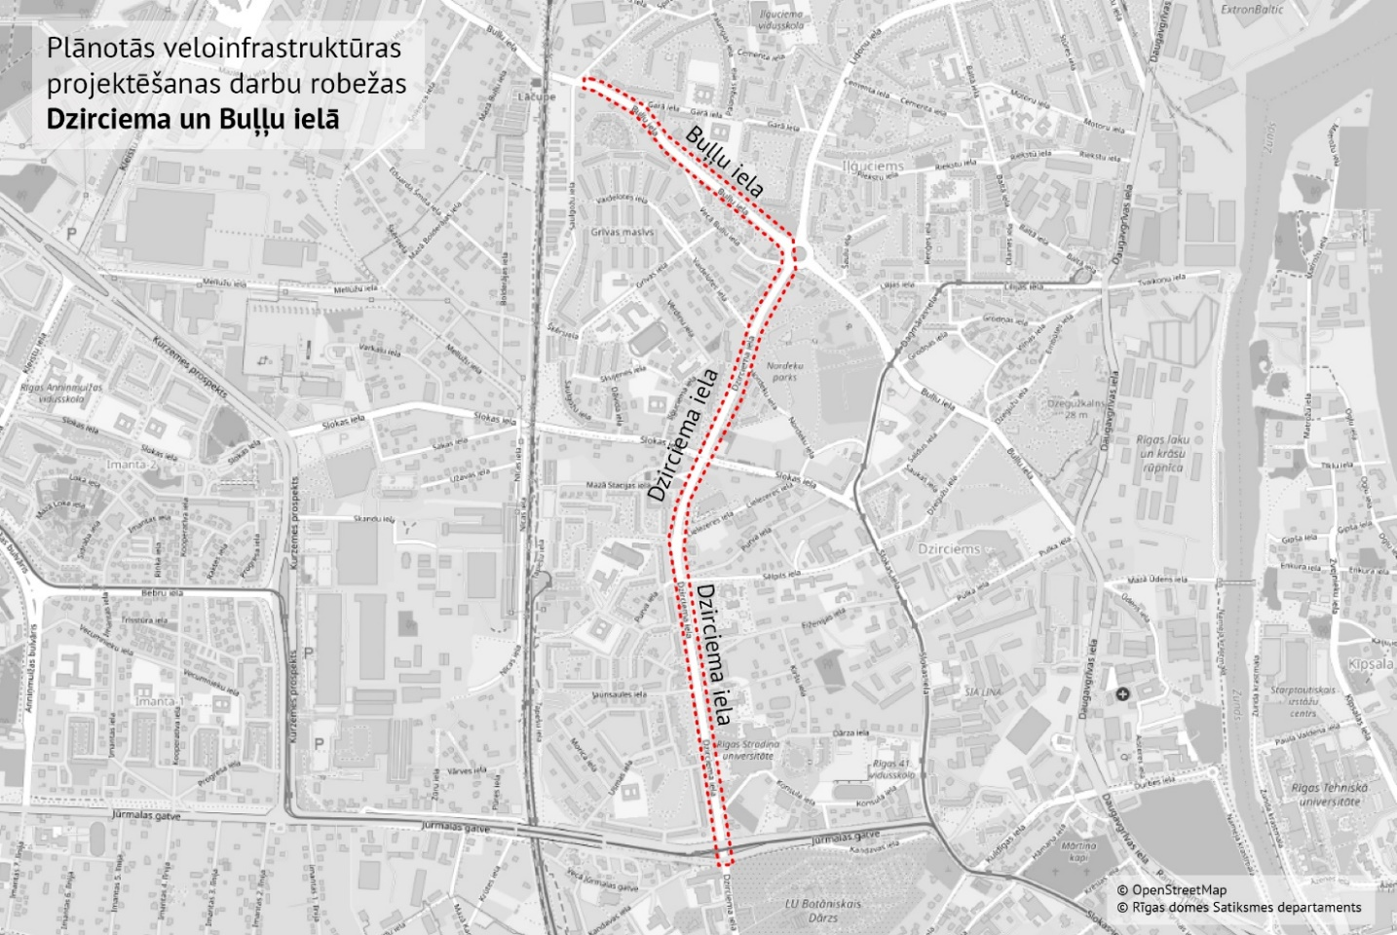
Projektēšanas uzdevuma pielikums Nr. 2

Dzirciema un Buļļu ielā – ĀMD saņemtie priekšlikumi

Adresants | Priekšlikums
Iedzivotājs/a | Tā kā Dzirciema iela paredzētajā posmā, virzienā uz Iļģuciemu nav pārāk noslogota, tad varētu taisīt divvirzienu veloceļu pirmās joslas vietā.
Iedzivotājs/a | Tikai ne pa ietvi!
Iedzivotājs/a | Dzirciema un Buļļu aplī izveidot arī 4.tajā zarā gājēju pāreju ar saliņu. Dzirciema iela kur piekļaujas Purva un Sēlpils iela. Tur ir baigais lidlauks gājējam jāiet pāri un mašīnas no visām pusēm brauc, tā kā derētu uzlabojums. Gar Dzirciema ielu nevis pāri tas pēdējais.
Iedzivotājs/a | Labdien!  Vēlos iesniegt savu priekšlikumu Buļļu un Dzirciemā iela veloceļa.  Lūgums, pēc iespējas, iekļaut projekta mazāk svarīgos krustojumos pacelt gājēju ceļu (ātrumvaļņus ierīkot). Iet runa par Jaunsaules iela, Purva utt).  - Būtu labi Vaideloties iela ierīkot luksoforu vai gājēju pāreju, jo krustojums nav drošs!  - No Slokas līdz Buļļu ielai tuvāk Dzirciemā ielai uzstādīt kokus vai krūmus! Zaļa zona atdala gājēju ceļu no brauktuves, bet ir tukša!  Regulējamos krustojumos uzstādīt atbalsta statīvus priekš velobraucieniem un atkrituma tvertnes! (Ka tas bija izdarīts Daugavgrīvas veloceļa), Paldies!
Iedzivotājs/a | Atsaucoties uz Jūsu uzaicinājumu Rīgas pilsētas iedzīvotājiem iesniegt ierosinājumus veloceliņa izbūvei posmā Buļļu iela/Dzirciema iela, lūgums izskatīt iespēju paredzēt luksoforu krustojumā Dzirciema iela/ar Purva ielu pret Sēlpils ielu.  Pamatojums luksofora uzstādīšanai ir ļoti intensīva satiksme īpaši rīta stundās, jo Vircavas 7 atrodas Rīgas 34. vidussskolas pirmskolas filiāle, kas ir vismaz 16.klases, katrā pa 30 bērniem, kur liela daļā vecāki savus bērnus ved uz skolu ar personīgam automašīnām. Šajā krustojumā katru darba dienas rītu ap plkst. 8.30 izveidojas ļoti bīstamas situācijas, jo uz Dzirciema ielas ir ļoti intensīvas satiksme, līdz ar ko ir ļoti grūti no Purva iela izdarīt gan labo, gan kreiso pagriezienus. Situācijas šajā krustojumā ir ļoti bīstamas, ko varetu risināt papildus luksofora uzstādīšana iepriekšminēta būvprojekta ietvaros.
Iedzivotājs/a | Ja tas atradīsies uz Dzirciema ielas brauktuves virzienā uz Jūrmalas gatvi, tad vēršu uzmanību, ka pirmā josla vairākos posmos ir ar lielām bedrēm un lietus laikā daudzviet veidojas dziļas peļķes. Kā tiks risināts jautājums ar uz Dzirciema ielas posma esošo sabiedriskā transporta joslu? Vai varbūt vispār tiks liegta autotransporta satiksme, izveidojot vēl papildus velojoslu uz Dzirciema ielas?  Maksimāli jāsaglabā koki, jāstāda vēl krūmi.  No Jūrmalas gatves līdz Mazās Stacijas ielai zaļajā zonā ir 17 dažādu komunikāciju turētāju kontrolakas. Kas notiks ar tām, ja/kad noasfaltēs šo zonu? Labi zinām, kā pie mums taisa ceļus. Tās kontrolakas var traucēt, lai velo ceļš būtu gluds;  Ja tas atradīsies uz gājēju ietves virzienā uz Jūrmalas gatvi, tad kas notiks ar aptuveni 6-7 lielajiem kokiem, kas šobrīd aug tieši gājēju ietves vidū?  Ja tas atradīsies uz brauktuves virzienā uz Buļļu ielu, tad kā tiks risināts jautājums ar auto stāvvietām pie RSU Stomatoloģijas institūta, jo pie ārstniecības iestādēm jābūt iespējai vismaz izlaist pacientus.  Ja tas atradīsies uz gājēju ietves virzienā uz Buļļu ielu, tad vēršu uzmanību, ka tur ir liela gājēju plūsma gan uz RSU, gan RSU Stomatoloģijas institūtu, gan pašvaldības iestādēm. Pie tam, sabiedriskā transporta pieturās ir gājēju ietves sašaurinājumi.  Dzirciema un Slokas ielas krustojumā ir ļoti šaura ietve un milzīgs koks. Pie tam, tas ir privātīpašums.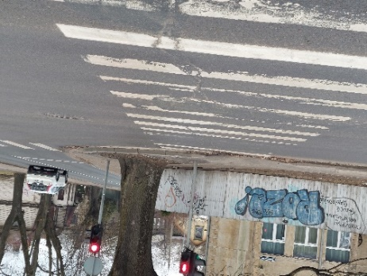
Iedzivotājs/a | Projektējot veloceļu Dzirciema ielā, ja tas iespējams, lūdzu iekļaut projektā gājēju pārejas izveidi arī ceturtajā Buļļu un Dzirciema ielas satiksmes rotācijas apļa iebrauktuvē.
Iedzivotājs/a | - Šis būs pirmais veloceliņš Dzirciema un Iļģuciema apkaimē, būtiski to savienot ar jau izbūvētajiem veloceliņiem tuvākajās apkaimēs. Lūdzu ieplānot savienojumu ar veloceliņu “Imanta-Bolderāja” pa Buļļu ielu līdz Kleistu ielai, šis savienojums šobrīd ir ārpus projektēšanas robežām, taču šobrīd arī tiek plānots izsludināt iepirkumu projekta izstrādei Kravas transporta ievada Babīte-Daugavgrīva izbūvei, kas daļēji pārklājas ar minēto potenciālā veloceliņu savienojuma posmu - Buļļu iela no Kleistu līdz Spilves ielai. Vai šī vai cita projekta ietvaros varēs īstenot veloceliņu savienojumu? Ja šobrīd savienojumu nav iespējams realizēt, tad lūdzu šī projekta ietvaros plānot veloceliņu tā, lai potenciālais savienojums būtu ērts, loģisks.  - Ātru, ērtu un drošu pārvietošanos ar riteni noteikti apgrūtinātu ļoti daudzu šķērsielu un iebrauktuvju esamība Dzirciema ielā (posmā no Jūrmalas gatves līdz Slokas iela vien ir 14 iebrauktuves, izbrauktuves, šķērsielas, t.ir – ik pēc 20 metriem). Lūdzam izskatīt iespēju pacelt braucamo daļu līdz veloceliņa/ietves līmenim, tādējādi mašīnas būtu spiestas samazināt ātrumu. Tas varētu risināt arī ļoti aktuālas problēmas ar peļķēm pārējās, bieži vien gājēji ir spiesti iet tālu apkārt uz braucamās daļas, apdraudot savu drošību (piemēri minēti zemāk pie krustojumu un peļķu sadaļā).  - Šobrīd gan Buļļu iela, gan Dzirciema iela ir pārāk platas un bīstamas mašīnu maģistrāles. Buļļu un Dzirciema ielā ļoti bieži notiek avārijas, kurā cieš gājēji, riteņbraucēji, kā arī stāvošās mašīnas. Ielas nav cilvēkam draudzīgas, mašīnas traucas, un putekļi lido. Dzirciema un Buļļu iela jāveido par sabiedrisku telpu, kurā cilvēkiem ir patīkami un droši uzturēties, pārvietoties – sašaurinot braucamo daļu, kur tas nepieciešams, veidojot drošās pārejas un apzaļumojot ielu, veidojot zaļu aizsargbarjeru. Aicinām apsvērt braucamās daļas sašaurināšanu un celiņa novirzīšanu pa Dzirciema ielu tās posmā starp Slokas un Buļļu. Tas ir posms, kurās automašīnas taisnā posmā uzņem lielu ātrumu vietā, kur Dzirciema ielu šķērso daudz cilvēku, it īpaši bērnu.  - Plānoto veloceliņu iespēju robežās paredzēt atdalītu no citiem satiksmes dalībniekiem. Veloceliņam būtu jāatrodas arī drošā attālumā no stāvošajām mašīnām, kas rada sadursmes risku, ja kāds attaisa mašīnas durvis neskatoties, ka brauc riteņbraucēji;  - Izbūvējot veloceliņu, būtiski ir uzlabot ietves kvalitāti, lai gājēji nesāktu lietot veloceliņu, vismaz būtu jāiztaisa bedres. Šobrīd pat , ja ietve ir gana plata, tad ir ļoti šauras nobrauktuves vietas uz apmales, šķērsojot braucamo daļu. Tas ir ļoti traucējoši cilvēkiem ar ratiņkrēsliem, ar bērnu ratiņiem, riteņbraucējiem. Šauras nobrauktuves parasti papildina vēl bedres un peļķes un/vai nenotīrīts sniegs. Lūdzam nobrauktuves no ietves veidot visas tās platumā.  - Lūdzam ļoti pārdomāt gājēju drošību vietās, kur cilvēkiem būtu jāšķērso veloceliņš - pie gājēju pārejām un sabiedriskā transporta pieturās, īpaši maršrutos, ko vairāk izmanto bērni, piemēram:  - Pa Vaidelotes ielu bērni dodas uz Nordeķu parku, šķērsojot Dzirciema ielu; Šajā posmā ir būtiski risināt ielas šķērsošanas drošību un arī pasākumus satiksmes ātruma samazināšanai, tostarp vēl vienas gājēju pārejas izveidošanu pie Nordeķu ielas; šajā posmā vajadzētu veidot paaugstinātu plašu Dzirciema ielas šķērsošanas vietu;  - Pa Grīvas un Veco Buļļu ielu bērni dodas uz BD Kadiķītis, uz 80.pirmsskolas iestādi un uz Iļģuciema rotaļlaukumu, poliklīniku Iļģuciems (visur, kur ir gājēju pārejas Buļļu ielas). Piemēram:  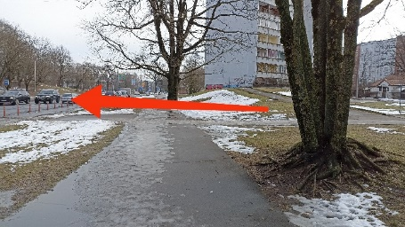  - Buļļu ielā veloceliņu varētu būvēt abās ielas pusēs (Dzirciema ielas virzienā ir viens neliels sašaurinājums (viens īpašuma garumā), kas būtu jāpaplašina, jo jau šobrīd apgrūtina gājēju kustību. Minētais sašaurinājums redzams bildē:  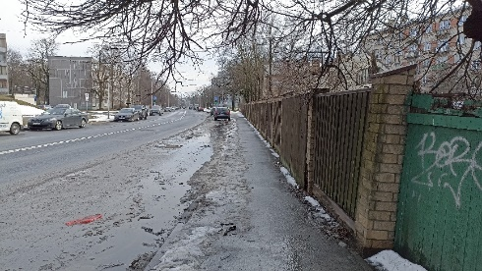  - Dzirciema ielā visticamāk būtu jāveido divvirzienu veloceliņš virzienā uz Jūrmalas gatvi, sašaurinājums ir principā vienā vietā – Dzirciema un Slokas ielas krustojumā, kur šobrīd pat gājējiem ir grūti izspraukties starp žogu un koku:  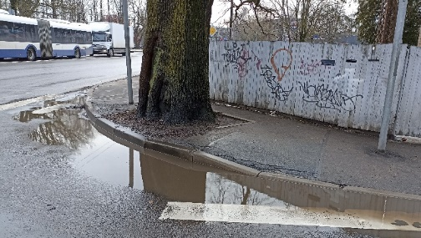  Šajā vietā ierosinām apsvērt celiņu novirzīt uz ielas braucamo daļu, jo Dzirciema iela posmā no Slokas līdz Buļļu ielai ir ļoti plata ar divām joslām katrā virzienā. Šādā veidā būtu iespējams arī mierināt satiksmi šajā ielas posmā.  - Pretējā virzienā ir daudzi sašaurinājumi, apstādījumi, parks - to būtu iespējams veidot tikai sašaurinot braucamo daļu.  Apzaļumošana  - Buļļu un Dzirciema ielas apzaļumošana varētu samazināt putekļu daudzumu, vairotu drošību un iedzīvotāju apmierinātību kopumā.  - Lūdzam saglabāt esošos kokus un krūmus/apstādījumus, kas šobrīd aug ļoti tuvu ietvei vai ietves vidū. Ja koki atrodas ietves vidū, lūdzam apkārt esošo zemi nosegt ar dekoratīvo aizsargrežģi, lai ietvi var izmantot pilnā apmērā bez iekāpšanas dubļos un koku sakņu bojāšanas.  Piemēri:  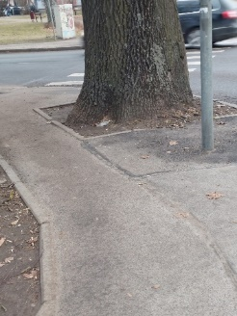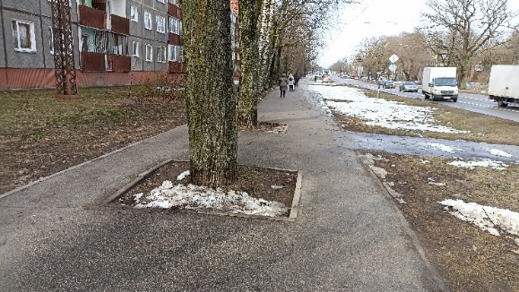  - Lūdzam norobežot veloceliņu no brauktuves un ietves ar nelieliem daudzgadīgajiem apstādījumiem (krūmiem, kas neprasa lielus resursus kopšanā), Ja nav iespējams realizēt šī projekta ietvaros, tad vismaz paredzēt apstādījumiem vietu, projektējot veloceliņu. Daudzās vietās jau ir iestādīti koki un krūmi, kas nodala ietvi no braucamās daļas, zaļo joslu būtu jāpaturpina.  - Lūdzam paredzēt un apzaļumot atpūtas vietas veloceliņa malās, kur tas būtu iespējams.  Stāvvietas un atpūtas vietas  - Lūdzam paredzēt vairākas stāvvietas riteņiem un elektriskajiem skrejriteņiem. Šobrīd projekta izbūves robežās nav nevienas organizētas velosipēdu vai skrejriteņu stāvvietas, tāpēc skrejriteņi mētājas ietves vidū, bet velosipēdi tiek pieslēgti pie stabiem (tādu stabu, pie kā var labi pieslēgt riteni arī nav daudz), kas arī traucē gājējiem. Pie vairākām stāvvietām varētu izveidot arī nelielu atpūtas vietu (piemēram, soliņš). Potenciālās vietas projekta izbūves robežās:  - Pie Buļļu apļa- nepieciešama tikai stāvvieta. Šeit bieži var novērot vairākus atstātus skrejriteņus, uz Buļļu apļa atrodas pusdienu kafejnīca, veselības centrs, poliklīnika un testēšanas centrs, taču nav nevienas novietnes.  - Pie Nordeķu parka – nepieciešama stāvvieta un atpūtas vieta Vaidelotes un Dzirciema ielas stūrī ir liels laukums, kur varētu izveidot stāvvietu. Šobrīd Nordeķu parkā nav nevienas stāvvietas velosipēdiem un skrejriteņiem. Te iederētos arī neliela atpūtas vieta, jo te ir samērā daudz cilvēku, kas gaida transportu vai izmanto kā tikšanās vietu.  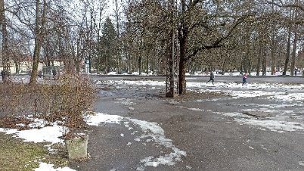  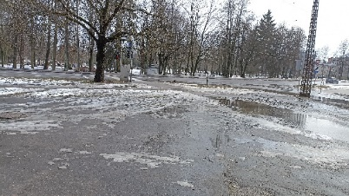  - Pie mazās Maximas Dzirciema un Mazās stacijas ielas – nepieciešama tikai stāvvieta. Tiešā tuvumā atrodas tirdzniecības centrs un sporta zāle, bez velo un skrejriteņu novietnes.  - Pie RSU – nepieciešama tikai stāvvieta.  - Stomatoloģiskā institūta - nepieciešama stāvvieta un atpūtas vieta.  - Pie Dzirciema ielā Sēlpils ielas tuvumā - nepieciešama tikai stāvvieta. Šobrīd tiešā tuvumā ir veselības centrs, bibliotēka un tirgus, taču velosipēdu vai skrejriteni normāli atstāt nav iespējams.  - Pie Latvijas Universitātes botāniskā dārza - nepieciešama stāvvieta un atpūtas vieta. Lielas cilvēku plūsmas, cilvēku tikšanās vieta.  Peļķes, bedres  - Būtu jārisina peļķu un bedru jautājums:  - Vaidelotes iela pie Dzirciema ielas – pat pie mazākajiem nokrišņiem nav iespējams šķērsot ielu. Blakus ir pietura, kuru ir liela cilvēku plūsma. Būtu jāveido arī droša gājēju pāreja, mašīnas iegriežas lielā ātrumā.  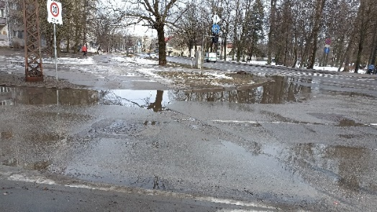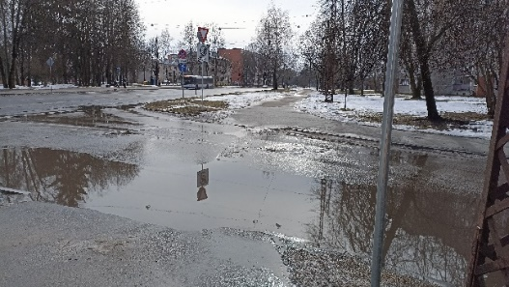  - Pretī Dzirciema ielas 56, vienmēr peļķe pa visu braucamo joslu, mašīnas regulāri apšļaksta gājējus un riteņbraucējus:  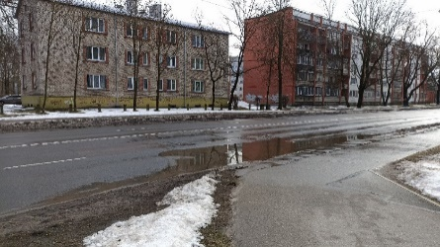  - Dzirciema ielā, netālu no Jūrmalas gatves – jānosedz vieta, kur agrāk bija koks:  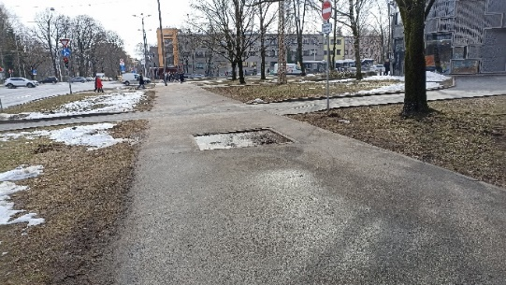  - Dzirciema un Slokas ielas krustojums – visās krustojuma vietās starp braucamo daļu un ietvi ir bedres (nav ļoti platas, bet diezgan dziļas), kas nav aiztaisītas, visticamāk ietves “uzlabošanas” brīdi. Ļoti apgrūtina pārvietošanos gan gājējiem, gan riteņbraucējiem, turklāt ir arī bīstami maziem bērniem uz riteņiem un skrejriteņiem.  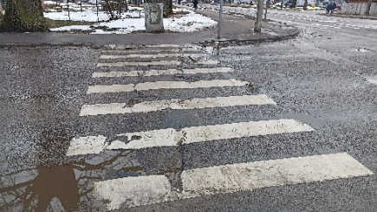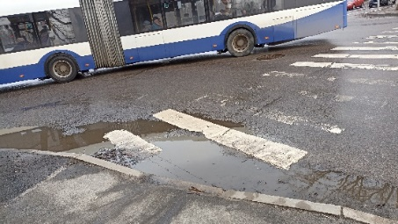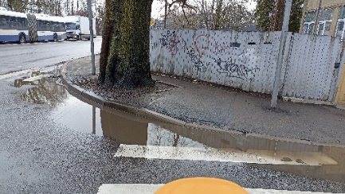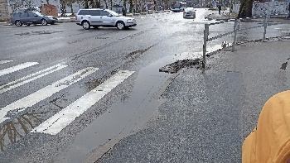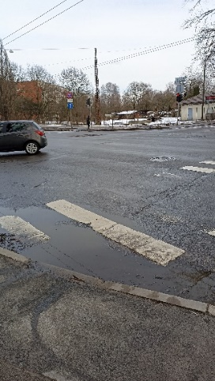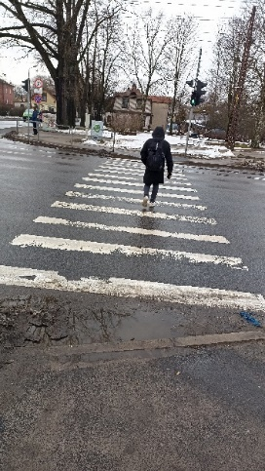  Krustojumi un iebrauktuves  - Zemes takas  Lūdzam likvidēt iestaigātas zemes takas, nobruģējot vai noasfaltējot virsmu (izmanto gan gājēji, gan riteņbraucēji):  - Dzirciema un Jūrmalas gatves krustojumā  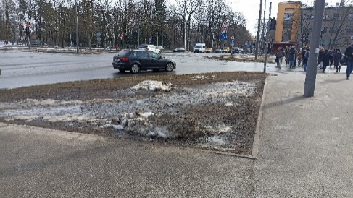  - Dzirciema un Slokas ielas krustojumā  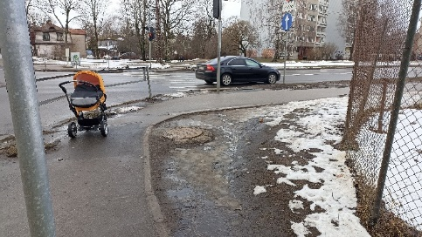  - Šobrīd Spilves/Saulgožu un Buļļu ielas krustojums ir ārkārtīgi nedraudzīgs gājējiem un riteņbraucējiem, būtu jāparedz gājēju pārdomāta pāreja no Saulgožu ielas pāri Buļļu ielai, kā arī jāuzlabo pāreja pāri Spilves ielai. Gan Saulgožu ielā, gan Spilves ielā auto iegriežas lielā ātrumā, veic apgriešanās manevrus. Cilvēku šajā posmā ir diezgan daudz – krustojumā atrodas bērnudārzs, kā arī daudzi ir iecienījuši skriešanu gar dzelzceļu, kas atrodas tiešā krustojumā tuvumā. Nesen pie bērnudārza ir uzstādīta zīme 30, taču tā nedod nekādu efektu, būtu jāuzstāda guļošais policists.  - Dzirciema un Vaidelotes ielas krustojums – jāveido paceltā gājēju pāreja Vaidelotes ielā, mašīnas iegriežas lielā ātrumā.  - Dzirciema un Mazās stacijas ielas krustojums – ārkārtīgi liels un plats pagrieziens uz dzīvojamā mājām, kas apdraud gājēju un riteņbraucēju drošību. To varētu sašaurināt uz pusi (abas iebrauktuves ir divvirzienu ceļu platumā) un iespējams arī likvidēt vienu iebraucamo ceļu (neveidojot trijstūrī). Jāsaka, ka mašīnas bieži vien neievēro ceļazīmes un brauc iekšā pa abām iebrauktuvēm.  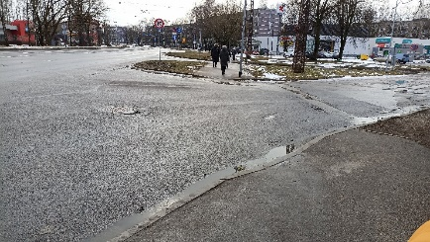  - Uzlabot drošību gājējiem/riteņbraucējiem pagriezienā no Dzirciema ielas uz Sēlpils ielu, kas šobrīd ir ļoti bīstams. Šobrīd gājējiem jāšķērso ļoti plata iela, kur auto brauc trīs virzienos, kā arī veic apgriešanās manevrus. Šajā vietā nav gājēju pārejas, kaut gan gājēju/riteņbraucēju plūsma ir intensīva – Dzirciema/Sēlpils ielas stūrī atrodas poliklīnika, tirgus, bibliotēka, pansionāts. Ielu šķērsot bērniem, vecākiem cilvēkiem vai cilvēkiem ar kustību traucējumiem praktiski neiespējami.  Iespējams šajā posmā būtu jāierīko gājēju pāreja ar drošības saliņu.  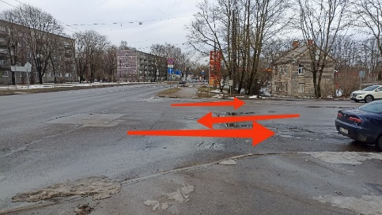  - Izskatīt iespēju atļaut kreiso pagriezienu no Dzirciema ielas uz Jaunsaules ielu vismaz no plkst.20.00 līdz plkst. 7.00, kas uzlabotu vietējo iedzīvotāju nokļūšanu mājās, netraucējot satiksmi sastrēgumstundās. Kreisā pagrieziena atļaušana varētu samazināt apgriešanas manevru skaitu Sēlpils ielas sākumā.  Troksnis  - Dzirciema iela visā tās garumā rada ļoti lielu transporta troksni, it īpaši tajos posmos, kuros nav atļauta automašīnu stāvēšana un ir atļauta kustība vairākās joslās, un rezultātā tā rezultātā automašīnas uzņem ļoti lielu ātrumu. Lūdzu projektējot veloceliņu apsvērt arī risinājumus trokšņa samazināšanai, it īpaši tādus, kā atļautā ātruma samazināšanu līdz 30 km/h. Šis risinājums vienlaikus arī uzlabotu ielas šķērsošanas drošību gan pie RSU Stomatoloģijas institūta, gan Nordeķu parka, gan arī pie krustojuma ar Buļļu ielu.  Citi ierosinājumi  - Lūdzam izskatīt iespēju uzstādīt riteņbraucēju luksoforus un atbilstošas ceļazīmes.  - Lūdzam izskatīt iespēju pie luksoforiem uzstādīt pakāpienus, lai nevajadzētu nokāpt no riteņa, gaidot zaļo luksofora gaismu.
Iedzivotājs/a | - Izveidot veloinfrastruktūru visā posmā starp Kleistu ielu un Daugavgrīvas ielu un Daugavgrīvas ielas posmā starp Buļļu ielu un Durbes ielu. Posmā starp Dagmāras ielu un Daugavgrīvas ierīkot velojoslas uz brauktuves, autotransportam ieviešot vienvirziena kustību (virzienā uz Daugavgrīvas ielu, jo pretējā virzienā jau ir iespējams braukt pa Slokas ielu, kurā var nokļūt pa Pulka ielu, Durbes ielu un Kuldīgas ielu, Krēslas ielu, Mārtiņa ielu, Krišjāņa Valdemāra ielu, Meža ielu un Nometņu ielu vai Uzvaras bulvāri), tādējādi savienojot Rīgas vēsturisko centru ar veloceļu “Imanta – Daugavgrīva” pa daudz īsāku maršrutu.  - Atsavināt zemesgabala Slokas ielā 93 daļu, lai likvidētu sašaurinājumu.  - Veidot mobilitātes punktu Dzirciema ielas un Jūrmalas gatves krustojumā.  - Saglabāt iespējami vairāk vērtīgo koku. Koku ciršana pieļaujama tikai tad, ja nav iespējams ne sašaurināt/pārvietot autotransporta brauktuvi, ne arī atsavināt blakusesošo zemesgabalu daļas.  - Kur iespējams, ierīkot veloceļu ielas abās pusēs, ļoti vēlams divvirzienu.  - Ja nav iespējams ierīkot veloceļu ielas abās pusēs, visā ielas garumā saglabāt veloceļu tajā pašā ielas pusē un nodrošināt iespēju piekļūt visām pretējā ielas pusē esošajām ielām un blakus teritorijām, katrā krustojumā un blakus teritorijas pieslēgumā ierīkojot velopārbrauktuvi.  - Ņemot vērā, ka komfortablai un drošai gājēju (t.sk. ar bērnu ratiņiem), velosipēdu un e-skrejriteņu kustībai vienas kustības joslas platumam jābūt vismaz 1 metram, un to, ka gājēji un velosipēdu un e-skrejriteņu vadītāji bieži pārvietojas kopā, komunicējot savā starpā, divvirzienu veloceļu paredzēt vismaz 3 metrus platu (ierobežotos apstākļos – vismaz 2 metrus paltu), vienvirziena veloceļu – vismaz 2 metrus platu, bet ietvi – vismaz 3 metrus platu (ierobežotos apstākļos – vismaz 2 metrus platu).  - Sašaurināt autotransporta braukšanas joslas līdz 3 metriem.  - Likvidēt trolejbusu un autobusu pieturvietu “kabatas”, paredzot trolejbusu un autobusu apstāšanos braukšanas joslā.  - Neregulējamos krustojumos un blakus teritoriju pieslēgumos vietu, kur veloceļš/ietve šķērso mazāk svarīga ceļa brauktuvi, brauktuves līmeni paaugstināt līdz veloceļa/ietves līmenim.  - Trolejbusu un autobusu pieturvietās veloceļu izvietot starp ietvi un iekāpšanas laukumu – gājējiem jābūt iespējai turpināt ceļu garām pieturai, nešķērsojot veloceļu, un pasažieriem jābūt iespējai izkāpt drošā vietā, kur nenotiek velosipēdu un e-skrejriteņu satiksme.  - Iestādīt kokus vietās, kur to nav, bet pēc veloceļa izbūves būs tiem vieta.  - Vietās, kur ir izvietotas autostāvvietas, automašīnas priekšējās/aizmugurējās daļas pārkare un pasažieru vai bagāžas nodalījuma durvju atvēršanas trajektorija nedrīkst atrasties uz (virs) veloceļa.  - Perpendikulāras vai slīpas autostāvvietas uz pamatbrauktuvēm aizvietot ar paralēlām, jo ielās ar atļauto braukšanas ātrumu 50 km/h izbraukšana no autostāvvietas atpakaļgaitā ir bīstama ierobežotas redzamības dēļ.  - Sašaurināt krustojumus, tādējādi samazinot transportlīdzekļu nogriešanās ātrumu un uzlabojot drošību.  - Nepieciešamības gadījumā likvidēt autostāvvietu “kabatas”, autostāvvietas pārvietojot uz pamatbrauktuvi vai likvidējot.  - Visos krustojumos ierīkot gājēju pārejas un velopārbrauktuves visās krustojuma malās, tādējādi samazinot brauktuvju šķērsošanas skaitu un uzlabojot drošību.

